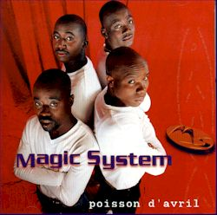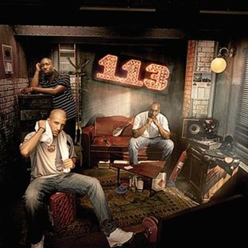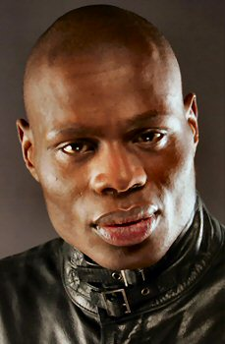 L’IMMIGRATION PAR LES CHANSONS

Kerry James Aurehøj 2007 / LH

Table des matières

Magic System
Biographie 3
Un gaou à Paris 4
Travail d’élève 5
Disiz La Peste
Biographie 6
Jeune de banlieue 7
Travail d’élève 10
Kerry James
Biographie 12
Ghetto Super Classe 13
Travail d’élève 15
Tiken Jah Fakoly
Biographie 16
Ou`veux-tu que j’aille 18
Travail d’élève 19
Grand Corps Malade
Biographie 20
Saint Denis 21
Travail d’élève 23

But de l’enseignement :

Expression orale : parler de ses origines ; discuter de thèmes de société tels que l’exclusion ou la discrimination ; identifier et trouver des arguments, émettre des propositions ; faire des hypothèses ; qualifier une ville et ses habitants ; parler de l’intégration des immigrés.
Expression orale/écrite : rédiger de courtes présentations ; réagir à un clip, aux paroles d’une chanson ; prendre position ; argumenter.
Vocabulaire : comprendre le français familier et argotique et le transposer en français standard ; trouver des synonymes, des équivalences.
Culture : les stéréotypes des banlieues et des banlieusards en France. L’immigration en France

Kilder : http://www.leplaisirdapprendre.com/chansons/cd/g05/index.php +
www.TV5.org, hvor intet andet er nævnt

LH / 2007

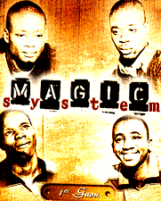

Magic System

Nom de scène : Magic System
Lieu de naissance : Côte d’Ivoire
Membre du groupe : Salif « A Salfo » Traoré, Narcisse « Goude » Sdoua, Etienne « Tino » Boué Bi et Adama « Manadja » Fa
Début de carrière : 1996
Style musical : World Music

Biographie
Réputé sur le continent africain, le groupe Magic System, s’impose [gør sig gældende], au-jourd’hui, sur la scène francophone avec le tube hit « 1er Gaou » [idiot].
Formé en 1996, le quatuor [kvartet] ivoirien n’en est pas à son premier essai. En 1997, les Magic System enregistrent leur premier album intitulé « Papitou ». La qualité des mu-siques est indéniable [ubestridelig], pourtant le succès n’est pas au rendez-vous [som forven-tet]. Les Magic System tirent, alors, les bénéfices [drager fordel af] de cette première épreuve [modgang] et persévèrent [holder ud].
En 1999, ils composent de nouveaux titres et investissent [belejrer], cette fois, l’un des stu-dios d’enregistrement les plus performants [effektive] d’Afrique de l’Ouest. Dès [lige fra] sa parution [udgivelse], le premier titre de l’album « 1er Gaou » se hisse [løfter sig op] en tête des ventes de disques du pays. Le succès est phénoménal.
Dans la foulée [i kølvandet], les membres du groupe s’embarquent [indlade sig på] pour une tournée qui les mène aux quatre coins du continent. Très vite, la folie « Gaou » se pro-page [spreder sig] ; acclamé en Suisse, en Belgique et en Italie, le groupe Magic System fait également fureur [stormende lykke] en France.
Sensibles aux problèmes de société qui les entourent, les Magic System n’hésitent pas à aborder des thèmes délicats comme la pédophilie, l’avortement, la délinquance [kriminalitet] ou les divisions ethniques. Mariés à des rythmes enlevés [livlige], ces sujets sont entendus partout et par tous…Telle est la force du phénomène Magic System. Avec 113, Magic Sys-tem interprète « Un gaou à Paris » .

Discographie
1997 : Papitou/ extrait « Momo »
1999 : 1er Gaou/ Extrait « 1er Gaou », « Un Gaou à Paris »

Un Gaou à Paris

Chanson : Magic System - Un Gaou à Paris gaou m idiot
Paroles : Magic System
Alélé ayé ho- Ayé ayé ayé ayé ayé
Mon rêve c’était d’aller à Paris,
Je n’savais pas ce qui m’attendait ho ho
Je quitte Abidjan à 34 degrès ho
Arrivé à Paris ho 2 degrès
Tellement le froid m’a limé ho limer slide på
J’ai oublié Abidjan ho ho
Alélé alé ayé ho- Aye ho Aye Aye ho
Tu ne fumes pas, fumée sort de ta bouche ho
La souffrance ne fait que commencer ho ho
A Paris tout le monde s’appelle Zagoli ho
Tout le monde porte des gants ho ho
Alélé Ayé Aye ho Aye ho Ayé ho
C’est quel pays où y a pas bonjour ho y a = il y a
Tout le monde est pressé ho
Chacun dans son chacun ho
A Paris yo pas mon frère donne-moi crédit ho
On n’a qu’à se débrouiller ho se débrouiller klare sig
On est venu en détail ho en détail en efter en
Pour avoir des papiers on souffre ho
Arrivé là-bas on souffre ho
Souffrance dans la souffrance ho
On quitte chez nous avec beaucoup d’argent ho
Arrivé là-bas ça devient petit ho
Dieu les voit
Alélé Ayé Ayé ho Ayé ho ho Ayé Ayé ho
Là-bas tout est machine ho
Même pour payer manger ho
Tu parles avec machine ho
Là-bas il pleut lumière ho Ayé ho ho

Alélé Ayé Ayé ho Ayé ho ho Ayé Ayé ho (3 fois)

Magic System : Un gaou à Paris

Thèmes abordés : L’émigration. L’intégration.
Chercher la définition des mots émigration et immigration dans le dictionnaire. Expliquez la différence entre ces deux mots. | Se efter definitionen på ordene émigra-tion’ og ‘immigration’ i ordbogen. Forklar forskellen på de to ord
Faites la liste de tous les mots auxquels vous pensez quand on parle d’émigration. | Lav en liste med alle de ord, som I tænker på, når man taler om udvandring.
Votre pays est-il touché par l’un de ces deux phénomènes ? Expliquez. | Er jeres land berørt af et af de to fænomener? Forklar.
Dans ce clip, il y a deux types d’images : en couleur et en noir et blanc. A quoi correspondent les images en couleur ? Décrivez-les. Que représentent les images en noir et blanc ? Décrivez-les. | I musikvideoen er der to slags billeder : i farver og sort-hvide. Hvad svarer farvebillederne til? Beskriv dem. Hvad forestiller sort-hvid billederne? Beskriv dem.
La différence de couleur entre les images est-elle importante ? Quelle différence vient-elle accentuer ? | Er forskellen på billedernes farve vigtig? Hvilken forskel skal den understrege?
De quel pays vient le chanteur ? Dans quel pays a-t-il émigré ? | Fra hvilket land kommer sangeren? Hvilket land er han indvandret i ?
De quelle façon est-ce qu’il présente Paris : positive, neutre ou négative ? Relevez dans le texte les éléments positifs, neutres ou négatifs. | På hvilken måde præsenterer han Pa-ris: positivt, neutralt eller negativt? Notér de positive, neutrale eller negative elementer i teksten.
Faites la liste des différences entre Paris et Abidjan. | Oplist forskellene på Paris og Abidjan.
Comment comprenez-vous les phrases suivantes : « Tu ne fumes pas, fumée sort de ta bouche » / « C’est quel pays où y a pas bonjour » « Chacun dans son chacun » / « Là-bas il pleut lumière ». | Hvordan forstår I følgende sætninger : Du ryger ikke, røg kommer ud af din mund / Hvad er det for et land hvor der ikke er goddag / (ca.) Enhver for sig selv / Dér regner det med lys
Listez toutes les raisons que peut avoir une personne de quitter son pays pour émigrer. | Opregn alle de grunde, en person kan have til at forlade sit land og emigrere.

Pour avoir plus d’informations sur Magic System, vous pouvez consulter le site de TV5 : www.TV5.org (puis tapez « fiches artistes ») et, sur le site www.dogori.com, vous trouve-rez également une interview du groupe Magic System.

Disiz La Peste

Nom de scène : Disiz La Peste Style musical : Rap
Biographie
Le nouveau prodige [geni] du rap français se nomme Disiz la peste. Ce rappeur sénégalais de vingt-deux ans déclenchait [udløste] une frénésie [vanvid], l’été dernier, avec son premier titre « J’pète les plombs » [taber selvbeherskelsen].
L’engouement [begejstring] du public pour ce jeune rappeur s’est encore accentué après la sortie de son premier album « Poisson rouge ». Encensé [skamrost] par les plus grandes figures du rap français, tels [såsom] Akhenaton et Joey Starr, Disiz la peste symbolise aujourd’hui le renouveau [fornyelse] du rap français.
Disiz et son compère [kompagnon] JM Dee, qui compose la plupart des titres de l’album, portent un regard personnel teinté [med et anstrøg] d’humour et d’autodérision [gøren grin med (sig selv)] sur les problèmes quotidiens des banlieues.
Son dernier titre « Ghetto sitcom » est la parodie d’une sitcom aseptisée [steriliseret] qui, cette fois, met en scène deux jeunes banlieusards [forstadsbeboer] prêts à affronter [gå i lag med] leur premier rendez-vous amoureux… un clip ludique [lege-] et des textes décapants [uforskammet, fræk], telle serait la recette [opskrift] du succès de Disiz la peste. Une affaire à suivre …
Aujourd'hui, Disiz la peste revient avec un nouveau titre « Jeune de banlieue ».
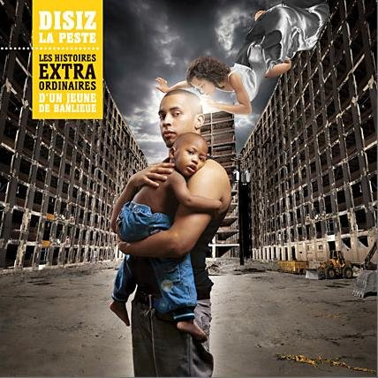
Jeune de banlieue
Chanson : Disiz La Peste - Jeune de banlieue
Paroles : Madzim
Maison de production : Barclay / Universal
{Refrain}
Je suis un jeune de banlieue
Un jeune de banlieue, un jeune de banlieue
La la la la la la la la
La la la la
Ancienn'ment* Disiz la Peste
J'ai souvent la pêche*, tout l'temps la banane*
Un sourire au milieu du faciès*
Je viens d'un “tiéqs“*
Les coups durs, je les encaisse*, t'inquiète
Je fais ma quête*, je ne cesse de relever la tête
Pour ce texte, franch'ment*
J'vais pas faire des jolies phases* ni des jolies phrases
Je veux juste que tu saches
C'est que si je suis sage et que mon message
C'est la paix, l'amour, la foi*
De ces trois mots je suis otage*
J'ai l'syndrome de Stockholm
Je me dois en tant* qu'homme
De rester fort et dur même si la vie déconne*
J'ai des sous*, c'est vrai, mais j'ai aussi des soucis*
Écoute mon album du bled*, tu verras qui j'suis
C'qui m'inspire, c'est les films et les livres
Notamment Gloria, l'Alchimiste et l'Esquive
J'étais qu'un jeune de banlieue
Maintenant je vends des disques et des films
Mais j'suis toujours un jeune de banlieue
A leur yeux, tout ceux qui m'parlent avec condescendance*
Qui croient faire des blagues toutes péraves*, on n'a pas le même sens
Ni de l'humour, ni de l'amour et pour la France
Peu importe ce que je f'rai, à jamais* dans sa conscience
J's'rai qu'un jeune de banlieue
anciennement tidligere avoir la pêche T være i form, være optimistisk avoir la banane T smile faciès m ansigt tiéqs m (verlan) kvarter en-caisser T finde sig i (slag) faire la quête f tigge på gaden franchement rent ud sagt phase f forsøg foi f tro otage m gidsel en tant que som déconner T ikke fungere sous m pl T penge souci m bekymring le bled (arabisk) fødeland, oprindelses- condescendance f nedladenhed blague pérave f (argot) intetsigende, uinteressant joke peu importe det er ligegyldigt à jamais for bestandig
{Refrain} ×2
J'ai beau me cultiver, mes attitudes me trahissent*
On sait que je viens d'ici, donc on m'écarte* de la liste
Ils me catégorisent, sur mon milieu, théorisent
Mais je pars en quête* de la terre promise comme Moïse*
Au début, j'essayais de camoufler mon accent banlieusard*
Mais quand j'm'entendais parler, je trouvais ça bizarre
Est-ce que l'Auvergat* a honte* de son environnement ?
Alors pourquoi devrais-je avoir honte de mon bâtiment ?
Pourquoi les artistes de chez nous n'ont pas leur part entière*
Est-ce que Jamel aura le même rôle sa vie entière ?
J'aime pas m'faire du fric* sur la misère
Mais j'te jure* qu'mes galères*, j'en suis fort et j'en suis fier
Je suis fier de là où j'ai grandi
Y'a pas qu'des taudis*
Y'a quelques bandits
Mais on vit, qu'est-ce que t'en dis ?
J'suis fier d'être un jeune de banlieue
Ce qu'ils montrent de chez nous est faux
Je suis fier de mon milieu
Et j'suis qu'un jeune de banlieue
{Refrain} ×2
J'entends souvent « perdu* d'avance* »
Chez nous les gens sont défaitistes*
Car notre histoire a beaucoup de cicatrices*
Est-ce parce que je suis artiste
Que cela me rend triste ?
Tout le monde devient raciste
Car les coups durs insistent
Et si j'insiste, c'est simple, c'est que le système
Ce qu'ils nous infligent* n'est pas juste, mais si j't'aime
C'est que chez toi je peux lire et je peux parler
Je peux écrire et mes enfants, j'pourrais les r'garder
Je suis un jeune de banlieue
Je sais que je fascine
Parce que là d'où je viens, réussir n'est pas facile
trahir forråde écarter fjerne en quête de på jagt efter Moïse Moses banlieusard m T forstads- Auvergat m person fra Auvergne avoir honte skamme sig part entière m fuld berettigelse fric m T penge jurer sværge galère f T vanskelig situation taudis m elendig bolig, uden komfort og sanitet perdu fortabt d’avance på forhånd défaitiste m pessimistisk cicatrice f ar infliger udsætte for

Et je garde les stigmates*, de ce milieu, de ma peau mate*
J'ai beau m'en débattre*, parfois c'est dur, il m'faut de la pommade*
On est comme des nomades
Au-delà de nos cités*, beaucoup de gens nous regardent
Comme si on allait partir, mais on est pas des nomades
On vit ici, avec vous, on n'est pas des nomades
Et c'est toujours la même image :
Le guignol* ou le rageur*
La banlieue ne fait que rire ou que peur et c'est dommage*
Y'a plein d'autres choses, pour l'amour, on a nos codes*
On sait aussi le célébrer sans drogue et sans alcool
J'ai des intenses instantanés
De bonheur pendant tant d'années
De rire, de solidarité
Pendant que vous nous condamnez
Banlieusard, tu n'es pas là pour rien
Et sois fier si tu es un jeune de banlieue
{Refrain} ×4

stigmate m ar mat mørklødet se débattre kæmpe imod pommade f fedten for cité f kvarter guignol m klovn, marionetdukke rageur m hidsig, opfarende c’est dommage det er en skam code m lov

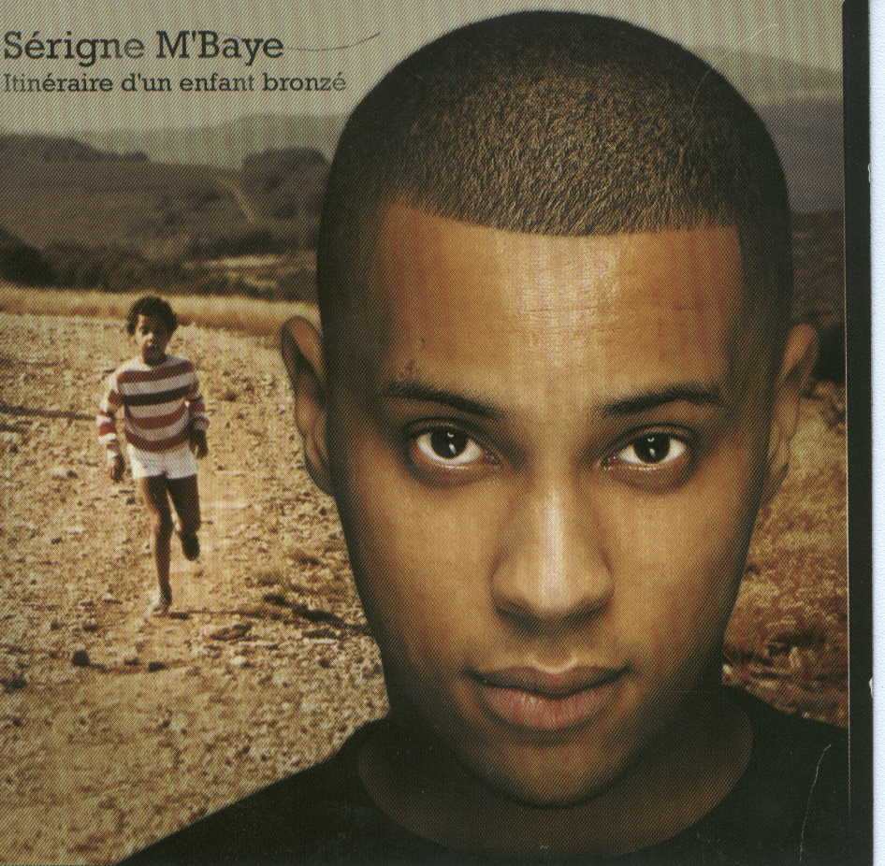

Disiz la Peste : Jeune de banlieue
Album d'origine : Les histoires extraordinaires d’un jeune de banlieue Auteur : Disiz la Peste Compositeur : Disiz la Peste Production / Maison de disque : Barclay
Thèmes abordés : La banlieue, la discrimination, la fierté de ses origines.
À quoi associez-vous le titre de la chan-son? | Hvilke associationer giver sangens titel jer?
Que savez-vous sur le rap ? | Hvad ved I om rap?
Répertoriez les lieux que vous voyez dans ce clip. | Lav en fortegnelse over de steder, som I ser på musikvideoen
Identifiez les personnages de ce clip. | Identificer personerne i denne video
SANS LE SON | UDEN LYD
Résumez en quelques phrases l’histoire racontée par ces images.  Enumérez les stéréotypes montrés dans ce clip.  Quel est, selon vous, le message véhi-culé par ce clip ? | Resumer i nogle få ætninger den historie, der fortælles via disse billeder. Oprems de stereotypier, der vises i videoen. Hvilket budskab viderebringes i videoen efter jeres mening?
AVEC LES PAROLES | MED ORDENE
Qui est le personnage qui s’exprime dans cette chanson ? | Hvem er den person, der ytrer sig i denne sang?
Décrivez le milieu dans lequel il vit (logement/environnement, niveau de vie, avenir).  De quoi les jeunes se plaignent-ils ?  De quoi rêvent-ils ? | Beskriv det milø han lever i (bolig/omgivelser, levestandard, fremtid). Hvad beklager de unge sig over? Hvad drømmer de om?
Le chanteur vous semble-t-il :  - écrasé par le poids de son fardeau ?  - en révolte ?  - positif et prêt à se battre pour réhabiliter son lieu de vie ?  - prêt à quitter la banlieue et à l’oublier ? | Forekommer sangeren jer – overvældet af vægten af sin byrde? – i oprør? – positiv og parat til at kæmpe for at rehabilitere det sted, han bor? – parat til at forlade forstaden og glemme den?
Relevez les mots en français familier, populaire ou argotique.  - Expliquez leurs significations et trouvez des équivalents en français standard. | Find de ord der er dagligdags, folkelige eller slang. Forklar deres betydning og find tilsvarende på standard-fransk
Ce vidéo clip présente la banlieue comme un spectacle livré en pâture à la population française avide de sensations fortes.  Quel est selon vous le rôle des médias dans cette situation dénoncée par le rappeur ? | Denne musikvideo præsenterer forstæ-derne som et skue, der leveres som bytte for den franske befolkning, som er grådig efter heftige sensationer. Hvad er iflg. jer mediernes rolle i den situation som rapperen afslører?
Sur le terrain, en banlieue, plusieurs associations luttent, chacune à leur manière, pour réhabiliter l’image de la banlieue, donner une voix aux banlieusards, ou dénoncer le ra-cisme et les préjugés. C’est le cas par exemple du collectif « Ni putes ni soumises » pré-sidé par Fadela Amara ou encore de l’association « Quartier Sans Cible [mål] ».
http://www.niputesnisoumises.com
http://quartiersc.canalblog.com
Pour en savoir plus sur le rôle des médias dans ce que l’on a appelé « La crise des ban-lieues», consultez le site alterites.com/cache/center_media/id_1181.php
Le langage des banlieues
Explorer l’argot des banlieues avec « le dictionnaire de la zone » :
http://cobra.le.cynique.free.fr/dictionnaire
Disiz la peste
Pour en savoir plus sur Disiz la Peste, consultez son site officiel à l’adresse suivante :
http://disizlapeste.artistes.universalmusic.fr


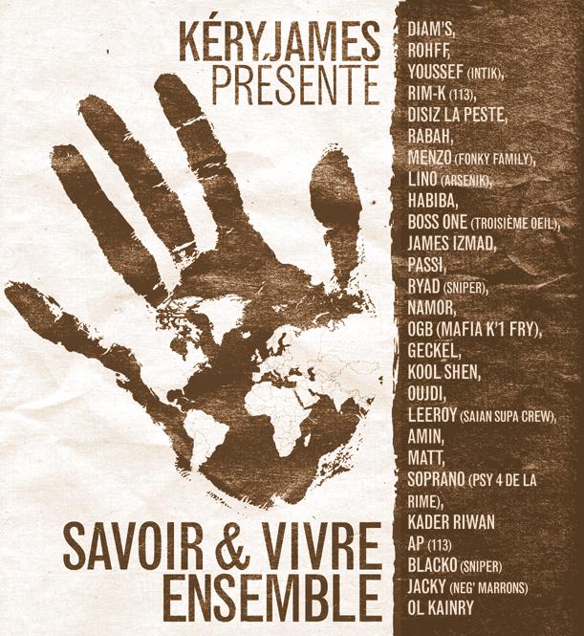

Kery James
Biographie
Kery James, de son vrai nom Alix Mathurin, est né le 28 décembre 1977 en Haïti. Sa famille vient s'installer en banlieue parisienne quand il est âgé de 7 ans et c'est là qu'il grandit avec une grande difficulté d'adaptation qui le pousse à la rue et vers le rap. Il chante au sein [i] du groupe « Ideal J » aux paroles explicites [utvetydige] et crues [rå] qui enregistre, alors que Kery n'a que 15 ans, son premier single. Quelques années plus tard le groupe enregistre son premier album « O'riginal MC » sur lequel Kery signe une grande partie des textes. Le groupe devient incontournable [ikke til at komme uden om] dans le milieu du rap et Kery profite de ce succès pour se lancer en solo. Parallèlement, Kery, à l'instar [ligesom] des grands rappeurs américains, s'investit pleinement dans la religion musulmane. En 2001, il sort un album, « Si C'était A Refaire », qui prend dans un premier temps à contre-pieds [på det forkerte ben] la critique et le public, mais réussit à se vendre à plus de 100 000 exemplaires. En 2004 il se lance dans un projet humanitaire « Savoir Et Vivre Ensemble » en rassemblant [og samler] de grands noms du rap français comme Passi, Diam's, Disiz La Peste, etc. Puis revient en avril 2005 avec un nouvel album solo, « Ma Vérité » album à message qui ne laisse pas indifférent.
En 2005, Kerry James déclare: « Je suis un artiste, je fais de la musique, j’ai des revendications [krav] sociales et j’ai aussi un regard critique sur le monde et la société. »
http://www.stars-celebrites.com/bio/J/james.htm

Kery James - ghetto super classe

Paroles : Alix Mathurin. Musique : Hjadj Hamza & Wilfried Raquin. Année : 2005
http://www.lesparoles.fr/html/chanson/Gg/104842.html

Ghetto super classe, ghetto super classe…

Couplet 1

Avoir le ghetto super classe
C'est partir du bas* sans ôter* le pantalon ni les bas*,
Parvenir* au but* mais rester droit,
Sans être injuste tout en défendant ses droits,
Jusqu'à accéder* à la ghetto super ascension*,
Une fois au sommet*, ghetto super attention,
Car le ghetto super classe implique* de faire profiter les siens
Ainsi que* ne pas renier* d'où tu viens.
Même si comme Arsenik* tu d'viens une ghetto super star,
Et que tu dois évoluer en bourgeois super costard*,
Reste ghetto super simple, ghetto super humble
Tout en conservant ta ghetto super rage* de vaincre*
Car la vie est parfois ghetto super dangereuse
Faut une âme* guerrière ghetto super courageuse
Faut s'accrocher*, rester en place
et conserver la ghetto super classe

refrain

Dans le sud de la France on veut la ghetto super classe
Dans le nord de la France on veut la ghetto super classe
Dans l'est de la France on veut la ghetto super classe
Jusque dans l'ouest de la France on veut la ghetto super classe
Les meufs* et les mecs* de Marseille veulent la ghetto super classe
Les meufs et les mecs de Nancy veulent la ghetto super classe
Les meufs et les mecs de Rennes veulent la ghetto super classe
Lève ton bras en l'air si t'as la ghetto super classe

Couplet 2

Que tu sois en robe ou en jeans, en costard* ou en jogging
Quand t'as la ghetto super classe, ghetto super feeling
Ça s'ressent*, pas besoin de te la raconter, ça s'ressent*
Tu dégages* un truc qui fait que ça s'ressent*
La ghetto super classe, c'est être posé*
Quel que soit l'interlocuteur*, savoir causer

ôter tage af bas m det nederste;strømpe parvenir à nå til but m mål accéder à få adgang til, nå frem til ascension f opstigning (socialt) sommet m top impliquer inde-bære ainsi que ligesom renier fornægte Arsenik = rapgruppe fra departement 95 (Pa-risområdet) costard m T jakkesæt rage f ustyrligt behov vaincre sejre âme f sjæl, ge-myt s’accrocher hænge fast, få succes meuf f (verlan) kvinde mec m T fyr se ressen-tir mærke virkningerne af dégager udsende posé rolig, værdig interlocuteur m mod-part

Jamais, jamais trop en faire, savoir* doser*
Elégant, sympa mais capable d'exploser
Avoir la ghetto super classe, c'est rester le même en R5* ou en classe C*
Ne pas être ingrat*, savoir* remercier,
Bosser*, jamais emprunter* sans rembourser*,
Un esprit* sain dans un corps sain
Laisse tomber* les drogues, ça c'est ghetto super malsain*
Faut rester lucide* ghetto super conscient

refrain

Couplet 3

Avoir la ghetto super classe, c'est être courtois*,
Serviable* avec la ghetto super mama
Ne pas hésiter à l'embrasser, à manifester
Sa gratitude*, son amour et son respect
Là tu deviens ghetto super gentleman
Et si Dieu le veut t'épouses une ghetto super woman
À tes côtés dans les moments ghetto dramatiques
Elle te donne l'envie d'être ghetto super romantique
Tu la protéges comme si t'étais ghetto super man
Tu peux te confier* à elle surtout quand t'as ghetto super mal
Car elle sait conserver tes ghettos super secrets
C'est une ghetto super femme et pas une ghetto super te-traî *

refrain

Les mecs* du 91 veulent la ghetto super classe
Les mecs du 92 veulent la ghetto super classe
Les mecs du 93 veulent la ghetto super classe
Les mecs du 94 veulent la ghetto super classe
Les mecs du 95 veulent la ghetto super classe
Les mecs du 75 veulent la ghetto super classe
Les mecs du 77 veulent la ghetto super classe
Les mecs du 78 veulent la ghetto super classe

Impro

Ghetto super classe (ad libitum)

mon pote* saïk veut la ghetto super classe
mon pote layson veut la ghetto super classe
mon pote j-m veut la ghetto super classe
mon pote zak veut la ghetto super classe
mon pote spoon veut la ghetto super classe
mon pote grabuge veut la ghetto super classe
ma putain d'click veut la ghetto super classe
et d'ailleurs moi-même j'veux la ghetto super classe
savoir forstå at doser afpasse R5 gl. Renault Classe C = Mercedes ingrat utaknemlig bosser slide, knokle emprunter låne rembourser betale tilbage esprit m sjæl laisser tomber droppe malsain usund lu-cide klarsynet courtois høflig serviable tjenstvillig gratitude f taknemlighed se confi-er betro sig te-traî (verlan) traître (bedrager) pote m T kammerat putain de møg, lorte-

KERRY JAMES : Ghetto Super Classe

Questions sur le chanteur et la chanson :

A quelle famille musicale est-ce que cette chanson appartient ? | Hvilken musikalsk familie hører denne sang til?
Que pensez-vous de l’utilisation à outrance de l’expression ghetto super classe ? | Hvad mener I om den overdrevne brug af udtrykket ghetto super classe?
Que pensez-vous de l’association des mots ghetto et super classe ?  Quelle signification donne l’auteur à l’ex-pression avoir la ghetto super classe ? | Hvad mener I om sammensætningen af ordene ghetto og super klasse?  Hvilken betydning giver forfatteren udtrykket at have ghetto super klasse?
Relevez d’une part les idées positives et de l’autre la vision négative de la société.  Quel est j’adjectif qui définit le mieux la ghetto attitude ? | Find på den ene side de positive ideer og på den anden det negative syn på samfundet. Hvilket adjektiv definerer bedst ghetto-indstillingen?
Selon vous, quel est le message de l’ar-tiste ?  Quelles minorités sont touchées ?  Ces phénomènes vous paraissent-ils irré-visibles ? | Hvad er iflg. jer kunstnerens budskab?  Hvilke minoriteter er berørt?  Forekommer disse fænomener jer uoprette-lige?
Allez sur le site de Kerry James  http://www.m-a-c-e.com/keryjames/ pour chercher des renseignements supplémen-taires. | Gå ind på Kerry James’ hjemmeside ... for at hente yderligere oplysninger.

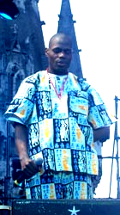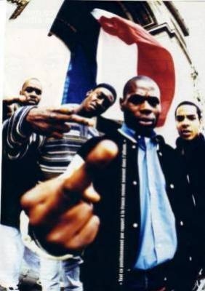

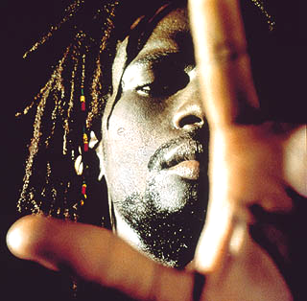

Tiken Jah Fakoly

Nom de scène : Tiken Jah Fakoly Nom de naissance : Moussa Doumbia Date de naissance : 23 Juin 1968 Nationalité: Côte d'ivoire Style musical : Reggae

Biographie
Tiken Jah Fakoly est la nouvelle figure emblématique [symbolske] du reggae africain. Elevé dans la région d’Odienné, au nord-ouest de la Côte d’Ivoire, le jeune Moussa Doumbia, alias Tiken Jah Fakoly, se passionne, très tôt, pour les rythmes chauds du reggae. Excellent danseur, mais piètre [elendig] élève, Tiken Jah Fakoly passe plus de temps sur les pistes de danse des fêtes de villages qu’à étudier.
Fou de musique, Tiken Jah Fakoly monte [sætter sammen], rapidement, son premier groupe de reggae. Repéré [opdaget] par un producteur, lors [under] d’un concours musical organisé en Côte d’Ivoire, il enregistre, en 1993, ses premières cassettes. La même année, le décès [død] du président Houphoüet-Boigny anéantit [overvælder] les populations africaines et un deuil [sorg] national est proclamé. Pendant ces trois mois, les radios ne furent autorisées qu’à diffuser [sende] des airs religieux. C’est dans ce climat hostile que paraît le premier disque de Tiken Jah Fakoly qui passe entièrement inaperçu [ubemærket] et tombe aussitôt aux oubliettes [gå i glemmebogen].

Quelques mois plus tard, Tiken Jah Fakoly réitère [gentager] l’expérience, mais une fois de plus, sans succès.
En 1997, Tiken Jah Fakoly porte un regard plus lucide [klarsynet] sur son pays et choi-sit de s’engager politiquement. Il dénonce [afsløre] les abus [misbrug] et les faiblesses [svaghed], s’insurge [gør oprør] contre les politiciens et inscrit sa révolte dans ses textes. Avec l’aide financière de quelques amis, il entre en studio et enregistre son premier album engagé « Mangercratie ». Le succès est immédiat en Côte d’Ivoire et dans de nombreux autres pays d’Afrique. Sa notoriété [berømmelse] dépasse même les fron-tières du continent Africain pour s’imposer [gøre sig gældende] dans de nombreux pays francophones. En 1998, Tiken Jah Fakoly est sollicité [efterspurgt] par un grand label qui lui propose de produire ses albums en France.
Fort de ses précédents succès, Tiken Jah Fakoly revient en 2002 avec l'album « Françafrique », enregistré dans les studios mythiques de TUFF Goong à Kingston, en Jamaïque. Tiken Jah Fakoly signe un album engagé, évite [undgår] les poncifs [stereotypier], sort des sentiers battus [gå væk fra den slagne landevej] et parle avec dis-cernement [skønsomhed, forstand] de son pays . S’il est la nouvelle référence en matière de reggae, il est aussi un jeune talent à découvrir et à encourager [opmuntre].
Sorti en 2004 « Coup de gueule » [brøl] est un disque 100 % pur reggae roots qui puise [henter] son inspiration entre la Jamaïque et la Côte d'Ivoire. Sur des textes en-gagés, la voix du reggae africain s’est entourée de [omgivet sig med] valeurs sûres : Tyrone Downie à la réalisation [indspilning], les musiciens de Black Uhuru et les Zebda qui s’invitent sur l’explicite [utvetydige] « Où veux-tu que j’aille » et sur la poignante [gribende] comptine [børneremse] « Tonton [onkel] d’América » co-écrite avec Magyd Cherfi.

2004 : Coup de Gueule (Barclay)
2002 : Françafrique (Barclay)
1999 : Cours d'histoire (Epic)
1998 : Mangercratie (Blue Silver) Tiken Jah Fakoly sur
www.Mondomix.com

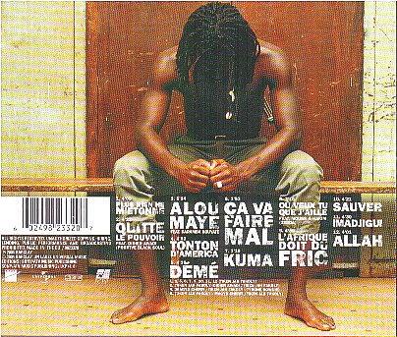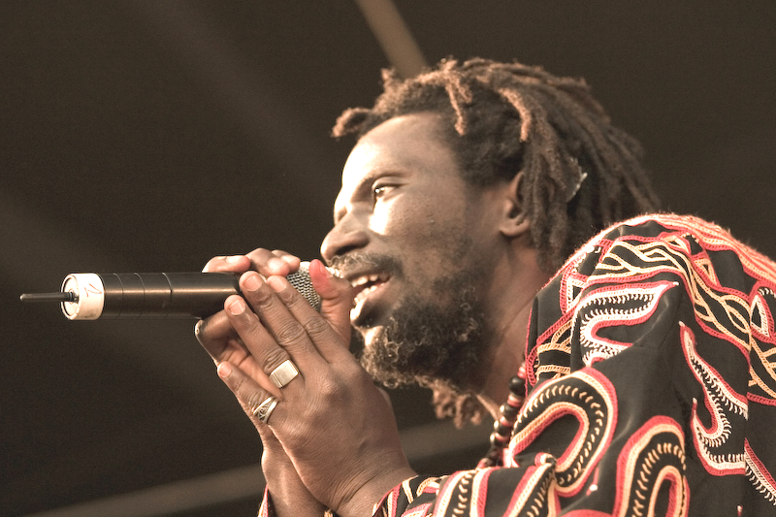

Tiken Jah Fakoly feat. Mouss & Hakim « Où veux-tu que j’aille »

Paroles : Tiken Jah Fakoly - Musique : Magyd Cherfi & Tiken Jah Fakoly

Où veux-tu que j’aille ? (bis) gentages
Pourquoi veux-tu que j’m’en aille ?
Où veux-tu que j’aille ?

T’as brûlé ma maison d’Abidjan
Parce que je ne suis pas de ton clan
Mon grand-père t’a tout donné
Mon papa a tant sué svedt
Moi je suis né là,
Pourquoi veux-tu que j’m’en aille ?
Front la racaille ! rak, udskud (hentydning til
Front National)
Où veux-tu que j’aille ?
Où veux-tu que j’aille ? (bis)
Pourquoi veux-tu que j’m’en aille ?
Où veux-tu que j’aille ?

Je suis né en bord de Garonne, tu vois flod der løber gm Toulouse
Y’a pas meilleur curriculum, y’a pas CV
Y’a pas dit-on meilleur pédigrée stamtavle
J’avais un beau teint tigré (tiger)stribet
Vl’à que j’suis tombé côté face de la pièce krone (møntforside)
Pile* dans le délit qu’on appelle de faciès plat (møntbagside) forbrydelsen at have forkert
Où veux-tu que j’aille ? (bis) hudfarve
Pourquoi veux-tu que j’m’en aille ?
Où veux-tu que j’aille ? (bis)
Pourquoi veux-tu que j’m’en aille ?

Moi longtemps j’ai été pour la loi
Va ! Pour nos ancêtres les Gaulois
Je disais même pour rentrer dans le moule tilpasse mig værtslandet
Allez ça roule !
Vl’à que je suis tombé côté face de la pièce,
Pile dans le délit qu’on appelle de faciès, alors

Où veux-tu que j’aille ? (bis)
Pourquoi veux-tu que j’m’en aille ?
Où veux-tu que j’aille ? (bis)
Pourquoi veux-tu que j’m’en aille ?

Nous sommes tous nés là
Exilés sans autre choix
Nos grands-pères se sont sacrifiés (tirailleurs !) indfødt soldat
Nos papas se sont intégrés

Même si on nous traite d’étrangers
Pourquoi veux-tu qu’on s’en aille ?
Front la pagaille uorden (hentydning til Front
National)
Où veux-tu qu’on aille ? (bis)
Mais où veux-tu que j’aille ?
Pourquoi veux-tu qu’on s’en aille ?
Où veux-tu qu’on aille ?

Où veux-tu qu’on aille ?
Pourquoi veux-tu que j’m’en aille ?
Où veux-tu qu’on aille ?
Pourquoi veux-tu que j’m’en aille ?

Où veux-tu que j’aille ? (ad libitum)

Quel style de musique est la chanson ? | Hvilken musikstil er sangen?
D’après vous, combien de personnes interprètent la chanson ? | Hvor mange personer fortolker sangen, efter jeres mening?
Quelles sont les questions que vous entendez à plusieurs reprises ? | Hvilke spørgsmål hører I gentaget flere gange?
D’après vous, à qui sont elles posées ? | Hvem er de efter jeres mening rettet til?
Qu’apprend-on du narrateur ? | Hvad får man at vide om fortælleren?
Qui est le NOUS dans le dernier couplet? | Hvem er VI i sidste vers?
Qu’apprend-on de l’intégration des étrangers en France selon la chanson ? | Hvad lærer vi om integration af fremmede i Frankrig, ud fra sangen?
Quels sont les problèmes rencontrés par les enfants de ces immigrés ? | Hvilke problemer er det, børn af disse indvandrere møder?

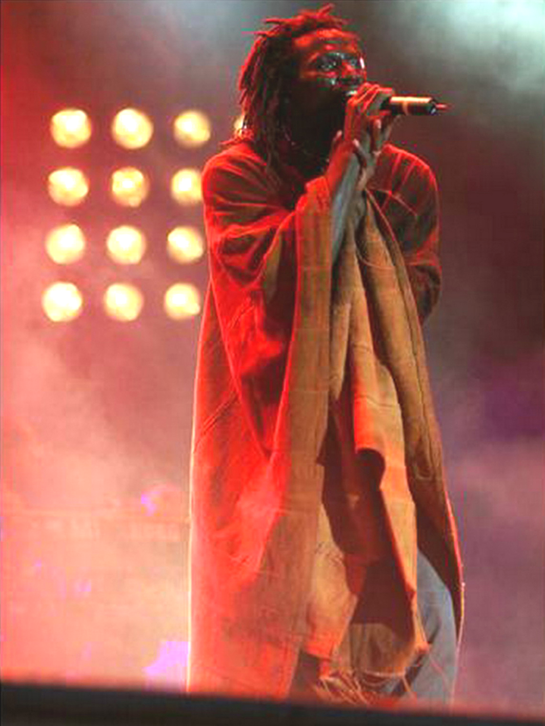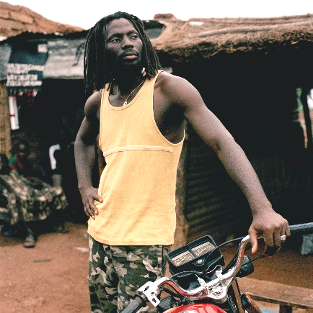

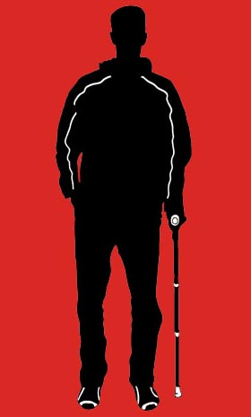Grand Corps Malade

Nom de scène : Grand Corps Malade

Biographie
Grand Corps Malade, 28 ans, n'est pas un rappeur, ni un poète, mais un slameur. Le slam est une compétition de poésie (ou plutôt de « spoken words ») venue de Chicago. Les compétiteurs se choisissent un pseudo et scandent [fremføre rytmisk] leurs textes a cappella. Fabien a choisi le sien pour tourner en dérision [gøre latterlig] son boitillement [halten] dû à [som skyldes] une paralysie de la jambe droite.
Grand Corps malade est un véritable poète, un poète des temps modernes. Il interprète « Les voyages en train » et « Saint-Denis » deux extraits tirés de son album « Midi 20 ».

Discographie
2006 : Midi 20
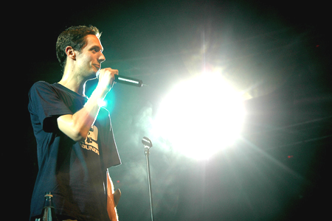

Chanson : Grand Corps Malade - Saint-Denis
Paroles : Fabien Marsaud
Maison de production : Az / Universal
J’voudrais faire un slam* pour une grande dame* que j’connais depuis tout petit.
J’voudrais faire un slam pour celle qui voit ma vieille canne* du lundi au samedi.
J’voudrais faire un slam pour une vieille femme dans laquelle j’ai grandi.
J’voudrais faire un slam pour cette banlieue nord de Paname* qu’on appelle Saint-Denis.
Prends la ligne D du RER* et erre* dans les rues sévères d’une ville pleine de caractère.
Prends la ligne 13 du métro et va bouffer* au McDo ou dans les bistrots d’une ville pleine de bonnes gos* et de gros clandos*.
Si t’aimes voyager, prends le tramway et va au marché. En une heure, tu traverseras Alger et Tanger. Tu verras des Yougos* et des Roms*, et puis j’t’emmènerai à Lisbonne. Et à 2 pas de New-Deli et de Karashi (t’as vu j’ai révisé* ma géographie), j’t’emmènerai bouffer* du Mafé* à Bamako et à Yamoussoukro.
Si tu préfères, on ira juste derrière manger une crêpe là où ça sent Quimper et où ça a un petit air* du Finistère.
Et puis en repassant par Tizi-Ouzou, on finira aux Antilles, là où il y a des grosses re-noi* qui font « Pchit, kaou ka fé là* ma fille ! »
Au marché de Saint-Denis, faut que tu sois sique-phy*. Si t’aimes pas être bousculé* tu devras rester zen*, mais sois sûr que tu prendras des accents plein les tympans* et des odeurs plein le zen*.
Après le marché on ira ché-mar* rue de la République, le sanctuaire* des magasins pas chers, la rue préférée des petites rebeus* bien sapées* aux petits talons* et aux cheveux blonds peroxydés*.
slam m se biografien une grande dame : betegner en person, man har meget respekt for. Her sangerens hjemkommune, Saint-Denis canne f stok Paname Paris RER hur- tiggående undergrundsbane errer strejfe om bouffer T spise, æde go f T tøs clando m T illegal indvandrer Yougo m ex-jugoslaver Rom < romanichel m sigøj-ner réviser revidere mafé m senegalesisk ret air m atmosfære re-noi (verlan) f sort kvinde kaou ka fé là = qu’est-ce que tu fais là ? sique-phy (verlan) fysisk, stærk
bousculer skubbe til zen rolig tympan m trommehinde zen m (verlan) næse ché-mar (verlan) spadsere, gå sanctuaire m helligt sted rebeu (verlan) anden-generationsindvandrer med forældre fra Nordafrika sapé T klædt talon m skohæl péroxydé afbleget med brintoverilte

Devant les magasins de zouk*, je t’apprendrai la danse. Les après-midis de galère*, tu connaîtras l’errance*. Si on va à la Poste, j’t’enseignerai la patience…
La rue de la République mène à la Basilique où sont enterrés tous les rois de France, tu dois le savoir ! Après Géographie, petite leçon d’histoire.

Derrière ce bâtiment monumental, j’t’emmènerai au bout de la ruelle, dans un petit lieu plus convivial*, bienvenue au Café Culturel. On y va pour discuter, pour boire, ou jouer aux dames.
Certains vendredi soir, y’a même des soirées Slam*.
Si tu veux bouffer* pour 3 fois rien*, j’connais bien tous les petits coins* un peu poisseux*. On y retrouvera tous les vauriens*, toute la jet-set des aristocrasseux*.
Le soir, y’a pas grand chose à faire, y’a pas grand chose d’ouvert. A part* le cinéma du Stade, où les mecs viennent en bande : bienvenu à Caillera-Land*. Ceux qui sont là rêvent de dire un jour « je pèse* ! » et connaissent mieux Kool Shen* sous le nom de Bruno Lopez.
C’est pas une ville toute rose mais c’est une ville vivante. Il s’passe toujours quelqu’chose,
pour moi elle est kiffante*.
J’connais bien ses rouages*, j’connais bien ses virages*, y’a tout le temps du passage, y’a plein d’enfants pas sages*, j’veux écrire une belle page, ville aux 100 mille visages, St-Denis-centre mon village.
J’ai 93200 raisons de te faire connaître cette agglomération*. T’as autant* de façons de
découvrir toutes ses attractions.
A cette putain* de cité j’suis plus qu’attaché, même si j’ai envie de mettre des taquets* aux arracheurs* de portables de la Place du Caquet.
St-Denis ville sans égal, St-Denis ma capitale, St-Denis ville peu banale… où à Carrefour* tu peux même acheter de la choucroute* Hallal !
Ici on est fier d’être dionysiens, j’espère que j’t’ai convaincu. Et si tu m’traites* de parisien, j’t’enfonce ma béquille* dans l’….
J’voudrais faire un slam pour une grande dame que j’connais depuis tout petit.
J’voudrais faire un slam pour celle qui voit ma vieille canne du lundi au samedi.
J’voudrais faire un slam pour une vieille femme dans laquelle j’ai grandi.
J’voudrais faire un slam pour cette banlieue nord de Paname* qu’on appelle Saint-Denis
zouk m marked galère f hutlen sig igennem errance f omflakken convivial hyg-gelig pour trois fois rien for små penge coin m sted poisseux snusket vaurien m slyngel aristocrasseux = aristocrate + crasseux beskidt à part udover caille-ra (verlan) udskud, slyngel peser have mange penge, tjene godt kiffant T sympatisk Kool Shen = rapper, breaker, graffitimaler connaître les rouages kende dens funk-tion, gang virage m omdrejning sage artig agglomération f bymæssig tæt bebyg-gelse autant de lige så mange putain de møg-. lorte- mettre un taquet give en lussing arracheur m tyv Carrefour = fransk supermarkedskæde choucroute f surkål
Grand Corps Malade : Saint Denis
Album d'origine : Midi 20 - Auteur : Fabien Marsaud - Compositeur : Fabien Marsaud - Production / Maison de disque : AZ / Universal
Thèmes abordés : La mixité culturelle, l’immigration.
- Pensez-vous que la France soit une terre d’immigration ? Justifiez votre réponse.
- A quelle époque la France a-t-elle reçu des étrangers ? Pour quelles raisons ?
Enumérez les différents groupes ethniques qui constituent actuellement la population française issue de l’immigration.
- Retrouvez les différents groupes ethniques qui constituent la population de Saint-Denis. Voir aussi http://www.ville-saint-denis.fr/jsp/site/Portal.jsp?page_id=75
- Retrouvez les éléments culturels qui caractérisent la population multiculturelle de Saint-Denis : les différents types vestimentaires, la gastronomie, la danse…
- A partir des extraits suivants, quelle image le chanteur nous donne-t-il de sa ville ? Quels problèmes évoque-t-il à demi-mot ?
« Le soir, y’a pas grand chose à faire, y’a pas grand chose d’ouvert » « C’est pas une ville toute rose mais c’est une ville vivante » « y’a pleins d’enfants pas sages ».
- Malgré ces aspects négatifs, quel type de relation entretient-t-il avec sa ville ? Justifiez votre réponse. - Comment qualifierez-vous la vie des gens qui y habitent ? Justifiez vos réponses.
- D’après vous, quels sont les facteurs qui favorisent l’intégration réussie d’un immigré dans un pays ? Justifiez vos réponses.
Dans un article du MONDE du 07/06/2006, Kofi Annan, l’ex-secrétaire général de l’ONU s’est exprimé en ces termes : « les migrations internationales, soutenues par les bonnes mesures, peuvent être hautement bénéficiaires pour le développement des pays d'origine et des pays d'accueil. » Partagez-vous ce point de vue ? Argumentez votre opinion.
Pour aller plus loin
Consultez le site www.histoire-immigration.fr et cliquez sur « Le film » en milieu de page. Présentez l’histoire de l’immigration pendant la période attribuée.
Groupe 1 : de 1820 à 1914.
Groupe 2 : de 1914 à 1918.
Groupe 3 : de 1919 à 1939.
Groupe 4 : de 1939 à 1945.
Groupe 5 : de 1945 à 1974.
Groupe 6 : de 1974 à 2006.

